SOLO საახალწლო ვიტრინები

ცოტა რამ სოლოს შესახებ: SOLO - პრემიუმ საბანკო მომსახურება. სოლოს ბრენდის სახე არის ყველაზე პრემიალური და ექკლუზიური. First comer იდენტობა. შესაბამისად ვიტრინებში ნათლად უნდა ჩანდეს ხარისხი, პრემიუმ მიმართულება, განსხვავებულობა და სიახლე.

ვიტრინების თემა: საახალწლო, სადღესასწაულო, ბრჭყვიალა, თვალშისაცემი, ჯადოსნური
ფერები: ლურჯი, თეთრი, ვერცხლისფერი, ოქროსფერი
Must have: გვინდა რამე მხრივ მოძრაობა გვქონდეს ვიტრინებში
ვიტრინების დასრულების თარიღი: 1 დეკემბერი

იდეა:
საახალწლო საბავშვო წრიული საქანელა, ცხენის წელით ინსპირირებული
მაგალითისთვის louis vitton-ის რეფერენსები ატვირთულია.
საახალწლო ცხოველები: ირემი, ცხენი, პოლაური დათვი, თეთრი კურდღელი
Discover the Magic of Westin London's Festive Wonderland! - Best Places to Visit
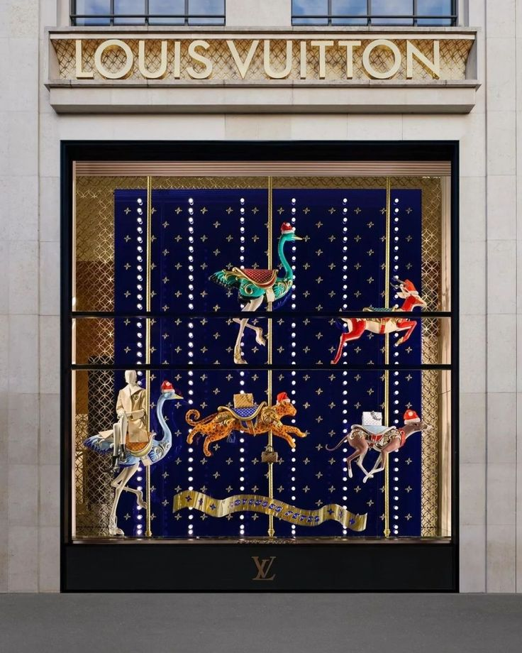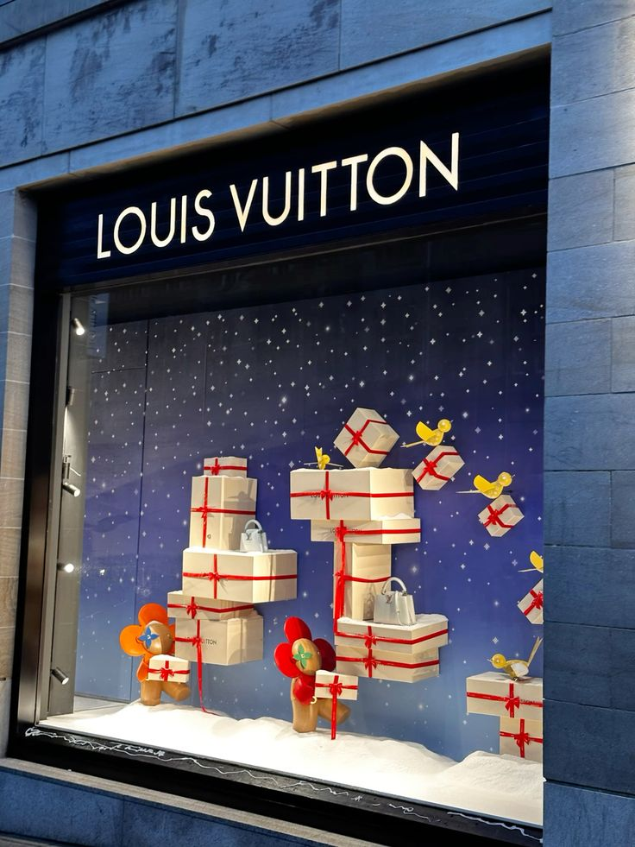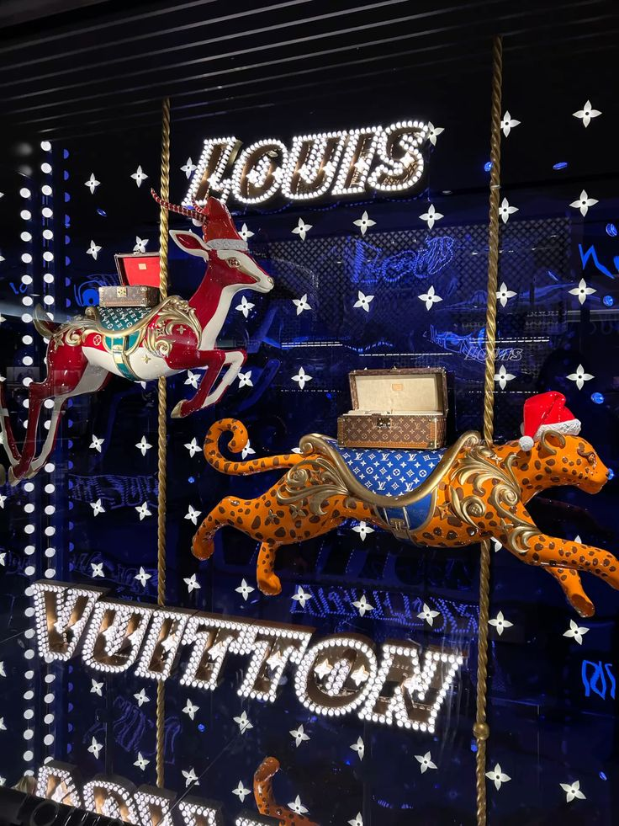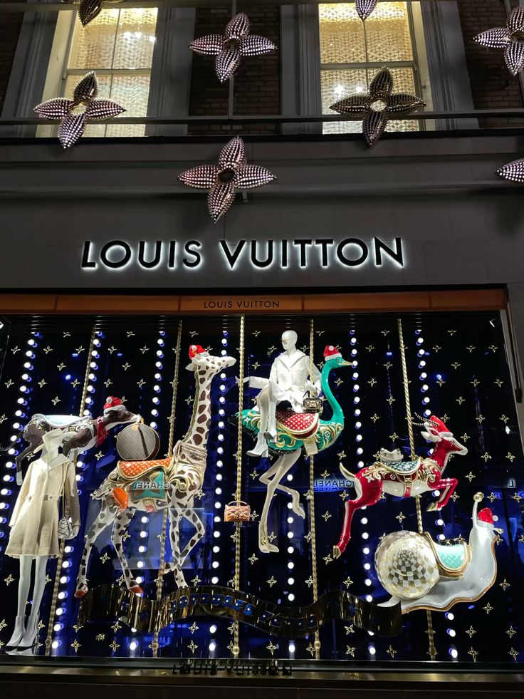

დამატებით რეფერენსად გაზიარებულია Cristian dior-ის ვიტრინა თეთრ ფერებში. შესაძლებელია ამ ორი კონცეფციის გაერთიანება.
https://www.pinterest.com/pin/242490761181472268/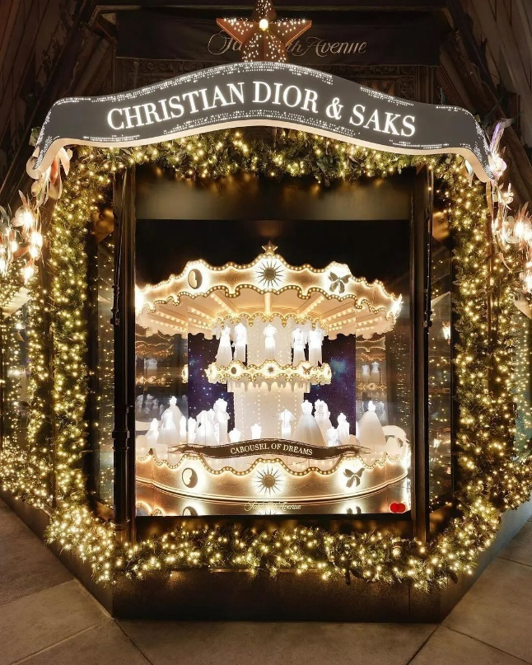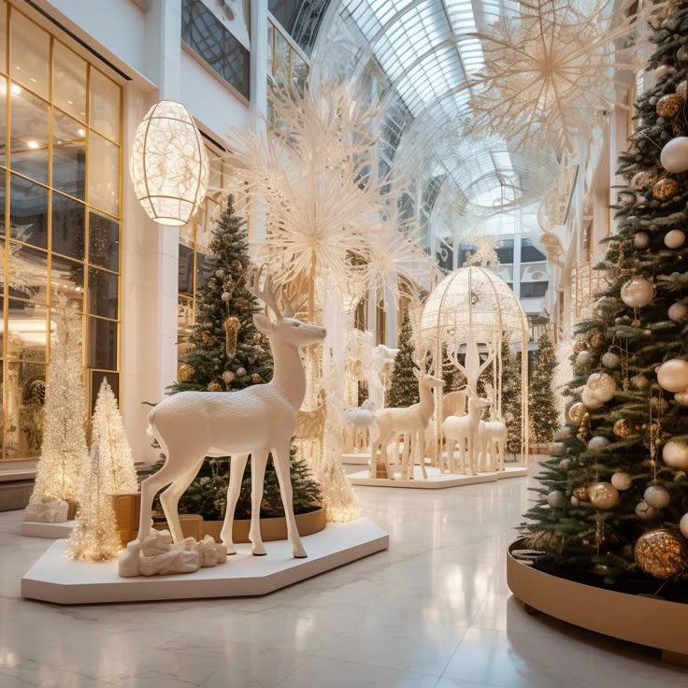

ერთ დიდი გრძელი საქანელა ყველა ვიტრინაში სადაც გადანაწილებული იქნება საახალწლო ცხოველები, ახალი წლის დეკორით და დეტალებით.
არ უნდა მიდიოდეს ცირკისკენ შესაბამისად ფერები რაც დიორს აქვს ქმნის ახალი წლის განწყობას
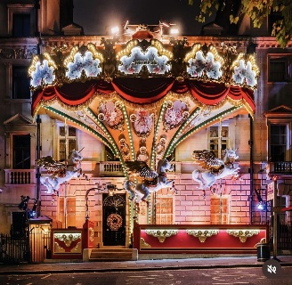

დამატებით ინფომაცია ინსპირაციისთვის
- მასალები რაც მეტად ქნის საახალწლო ეფექტს:
Ashn Earth — Winter Window Installation -
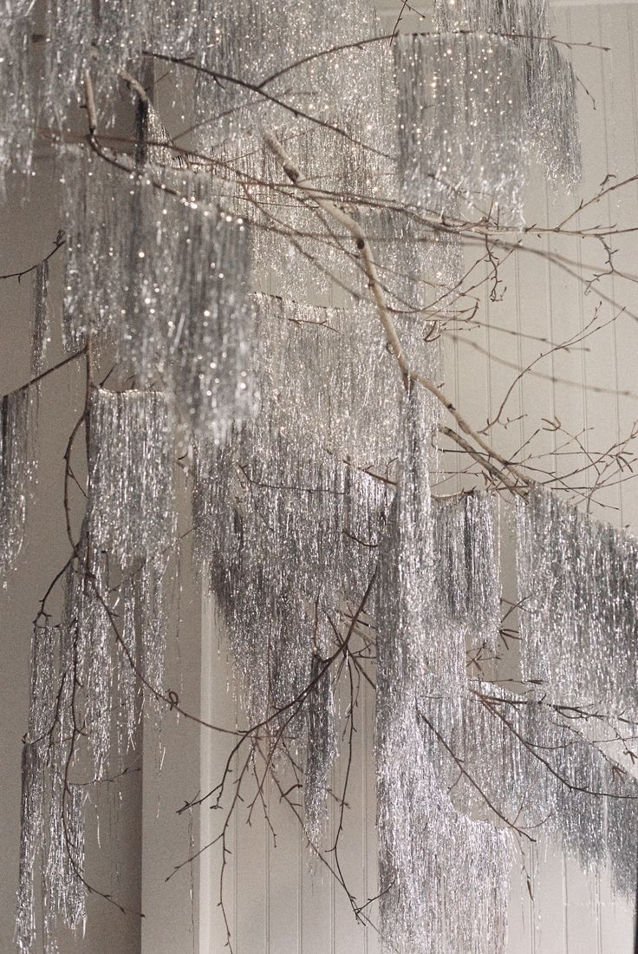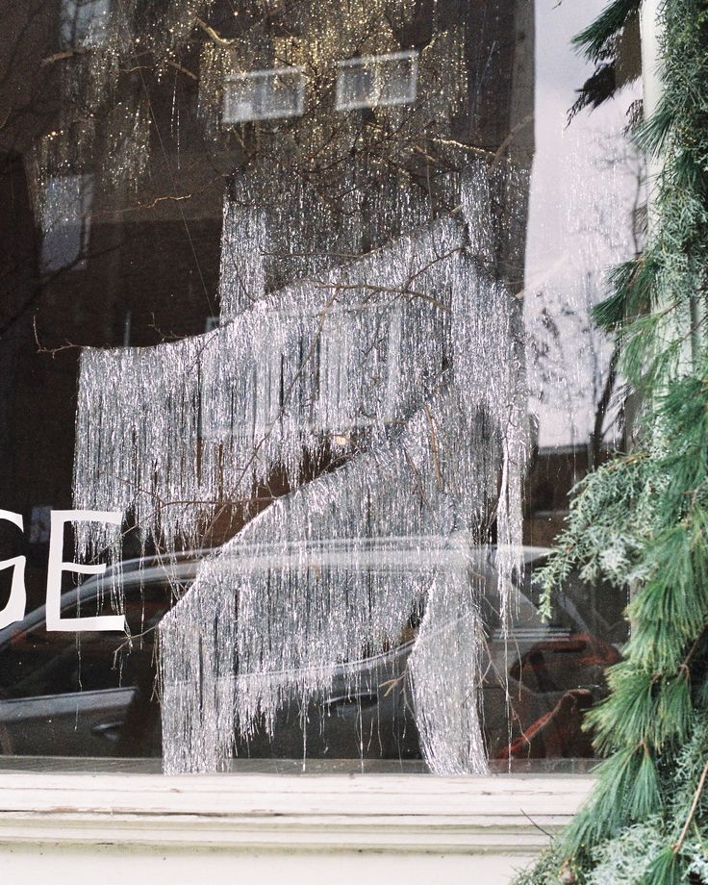

- საახალწლო სათამაშო
ერთი დიდი სამყარო საახალწლო სათამაშოში:
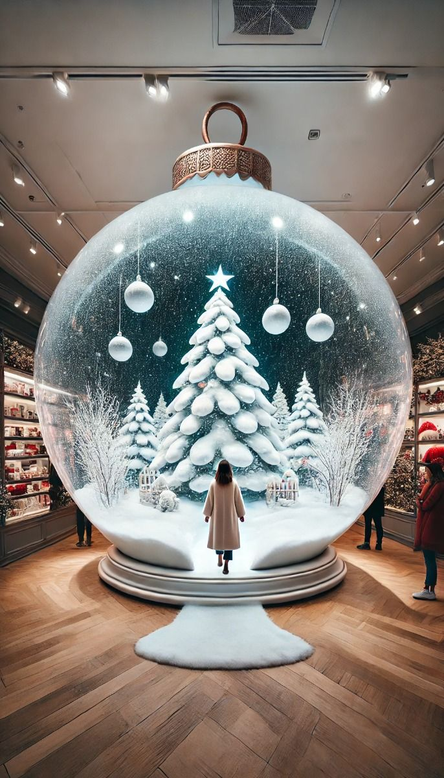

- ცხენის წელიწადი - ცხენის და მაკნატუნას ესთეტიკის გაერთიანება.
https://www.pinterest.com/pin/50524827069884200/
https://www.pinterest.com/pin/3237030978387994/

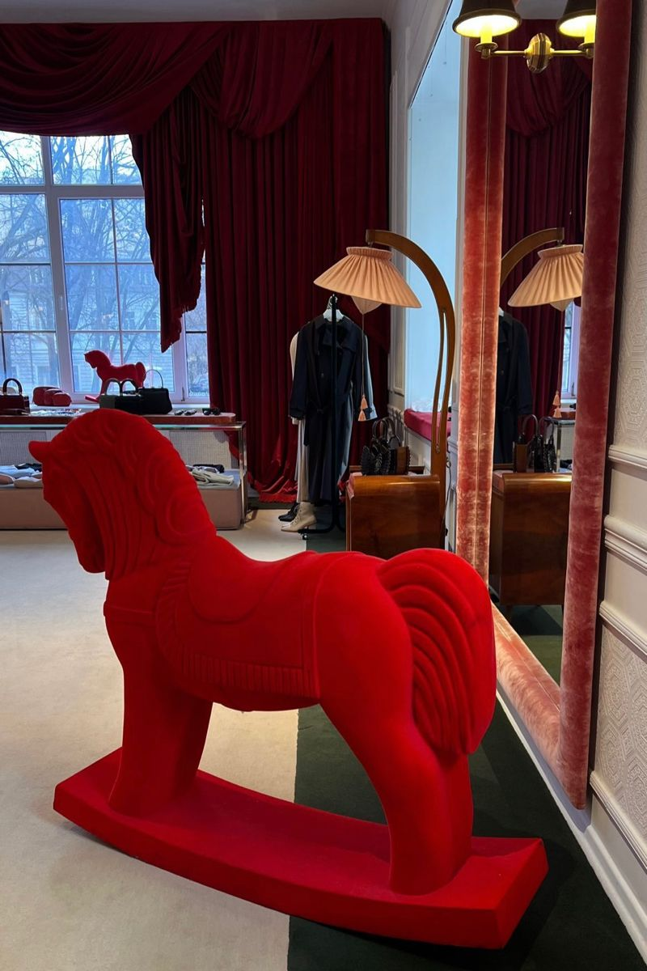
- ღრუბლის იმიტაცია
Shos hosai
